***УЗАГАЛЬНЕНА ІНФОРМАЦІЯ ЩОДО ПРОВЕДЕННЯ САМООЦІНЮВАННЯ ОСВІТНІХ І УПРАВЛІНСЬКИХ ПРОЦЕСІВ ЦЕНТРУ НТТМ СМР У 2021-2022 НАВЧАЛЬНОМУ РОЦІ***

**РЕЗУЛЬТАТИ АНКЕТУВАННЯ ЗДОБУВАЧІВ ПОЗАШКІЛЬНОЇ ОСВІТИ ЦЕНТРУ НАУКОВО-ТЕХНІЧНОЇ ТВОРЧОСТІ МОЛОДІ**

**СУМСЬКОЇ МІСЬКОЇ РАДИ**

У опитуванні взяли участь 85 вихованців закладу старші за 14 років, які навчаються в гуртках закладу за різними напрямами позашкільної освіти. Опитування здійснювалося за 4 напрямами оцінювання: «Освітнє середовище закладу позашкільної освіти», «Система оцінювання здобувачів освіти», «Освітнє середовище закладу позашкільної освіти» та «Управлінська діяльність».

**НАПРЯМ ОЦІНЮВАННЯ «ОСВІТНЄ СЕРЕДОВИЩЕ ЗАКЛАДУ ПОЗАШКІЛЬНОЇ ОСВІТИ»**

На **питання**: Оціни за 4-бальною шкалою, наскільки під час проведення занять використовується наочність, лабораторне, мультимедійне, спортивне, інше обладнання, комп’ютерна техніка, переважна більшість опитаних (51,8%) відповіли, що мають необхідне обладнання, 33,8% респондентів зазначили, що переважно ним забезпечені. 5,9 % респондентів опитаних оцінили забезпечення гуртків як достатнє і 3,5% - як недостатнє.

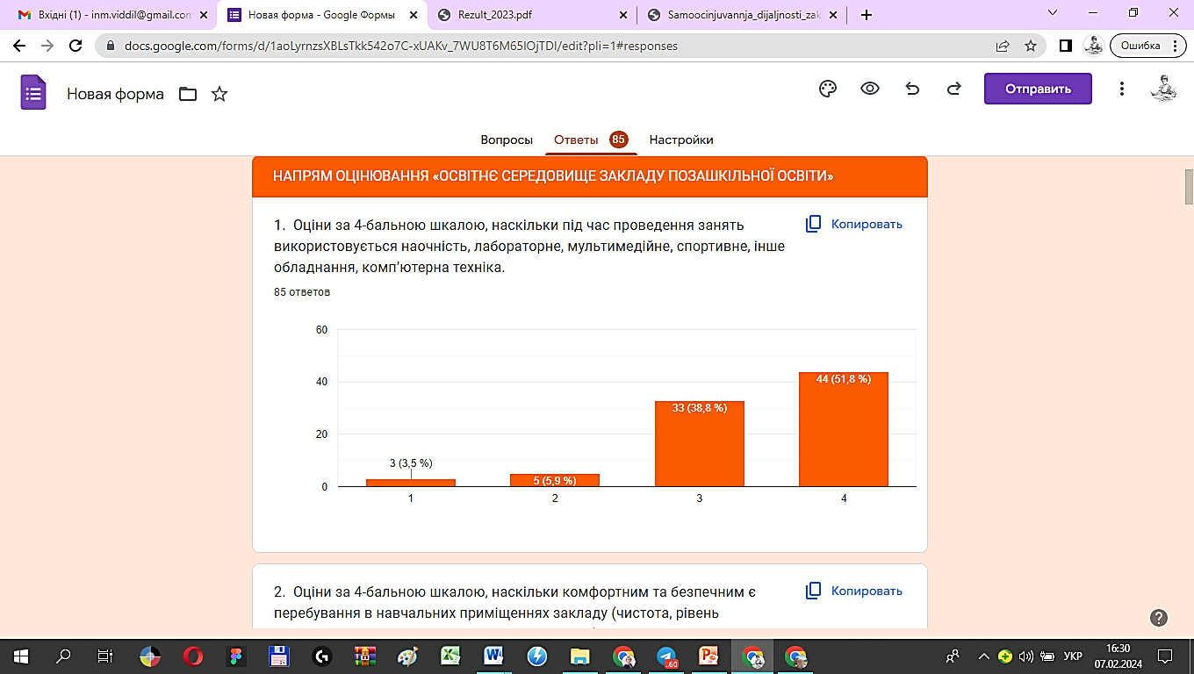

**Питання:** Оціни за 4-бальною шкалою, наскільки комфортним та безпечним є перебування в навчальних приміщеннях закладу (чистота, рівень освітлення, тепловий режим, оздоблення тощо)

65,9% опитаних респондентів дали досить схвальні відгуки щодо безпечності та комфортного перебування в навчальних приміщеннях закладу. Розподіл голосів виглядає таким чином:

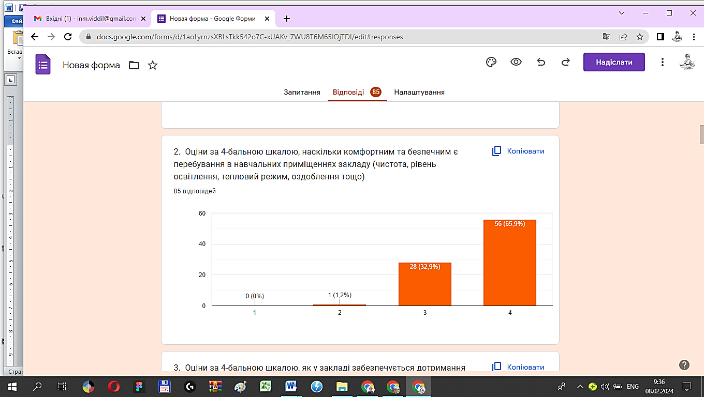

Питання: Оціни за 4-бальною шкалою, як у закладі забезпечується дотримання санітарно-гігієнічних і протипожежних норм

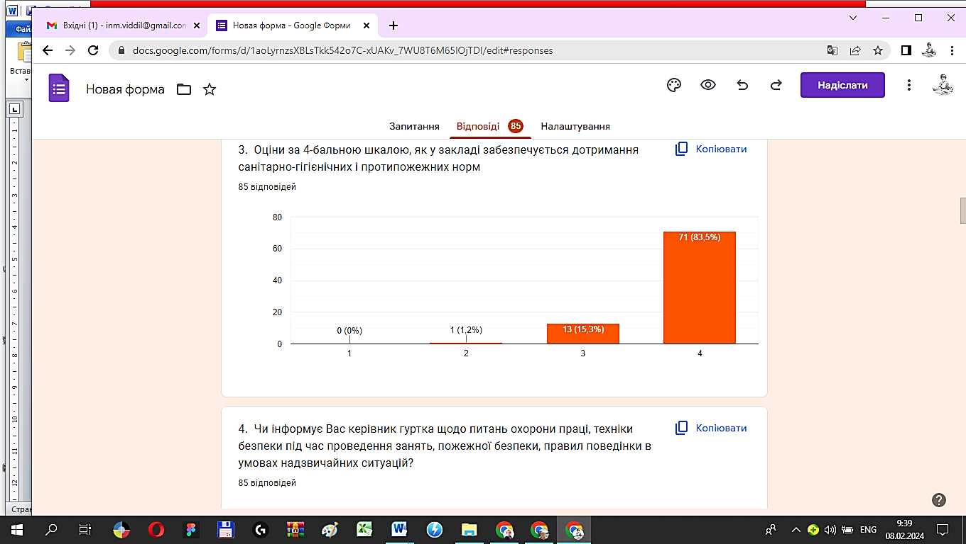 З боку респондентів високої оцінки в закладі заслуговує організація роботи з дотримання санітарно-гігієнічних і протипожежних норм. Зокрема 83,5% респондентів оцінюють її як високий рівень, 15,3% - як достатній.

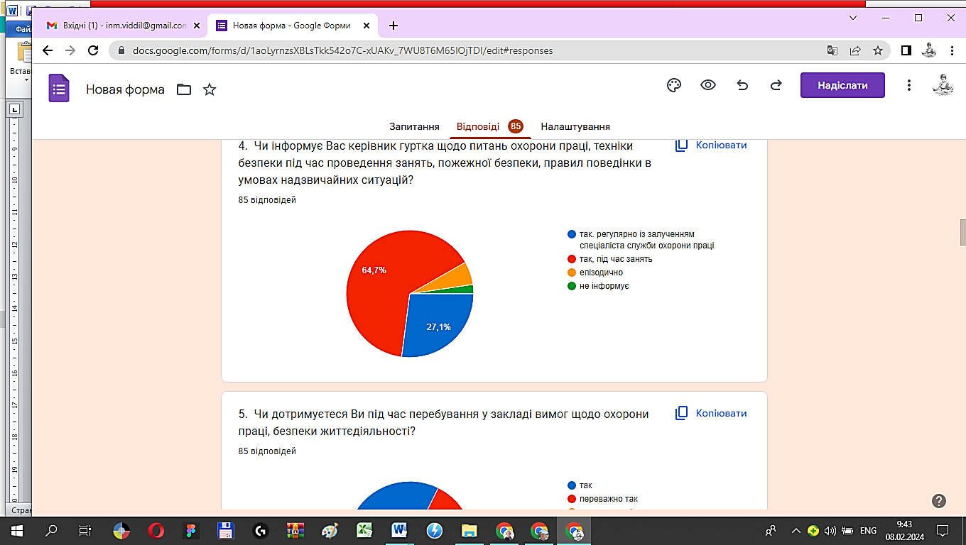 Щодо інформування керівниками гуртків вихованців щодо питань охорони праці, техніки безпеки під час проведення занять, пожежної безпеки, правил поведінки в умовах надзвичайних ситуацій, думки гуртківців розділилися наступним чином : значна кількість респондентів (64,7%) зазначила, що керівники гуртків регулярно проводять інструктажі під час проведення занять, 27,1% стверджують, що їх інформування з питань охорони праці здійснюється із залученням спеціалістів охорони праці, 5,9% зазначили, що інструктажі проводяться епызодично. Є і такі випадки (2,4%), які вказали, що керівники гуртків зовсім не інформують з питань охорони праці та техніки безпеки.

**Питання:** Чи дотримуєтеся Ви під час перебування у закладі вимог щодо охорони праці, безпеки життєдіяльності?

82,4% респондентів-вихованців указують на те, що під час перебування в закладі вони беззаперечно дотримуються вимог щодо охорони праці та безпеки життєдіяльності, 16,5% - переважно дотримуються, 0,9% - переважно не дотримуються і 1,2% - взагалі не дотримуються.

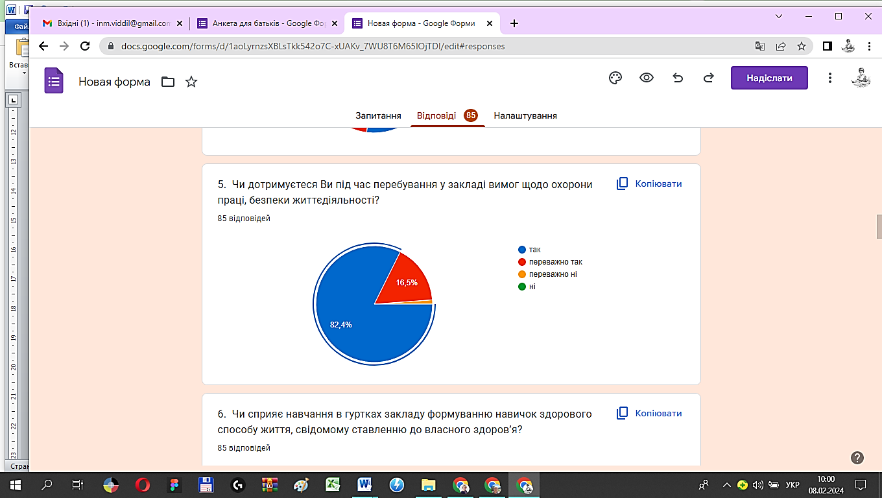

**Питання:** Чи сприяє навчання в гуртках закладу формуванню навичок здорового способу життя, свідомому ставленню до власного здоров’я?

Аналіз відповідей на це питання свідчить про велику зацікавленість дітей до здорового способу життя. 70,6% відповідь «так» 24,7% – «переважно так». Відсоток опитаних, які відповіли «переважно ні» (2,7%) свідчить про необхідність актуалізації цієї роботи.

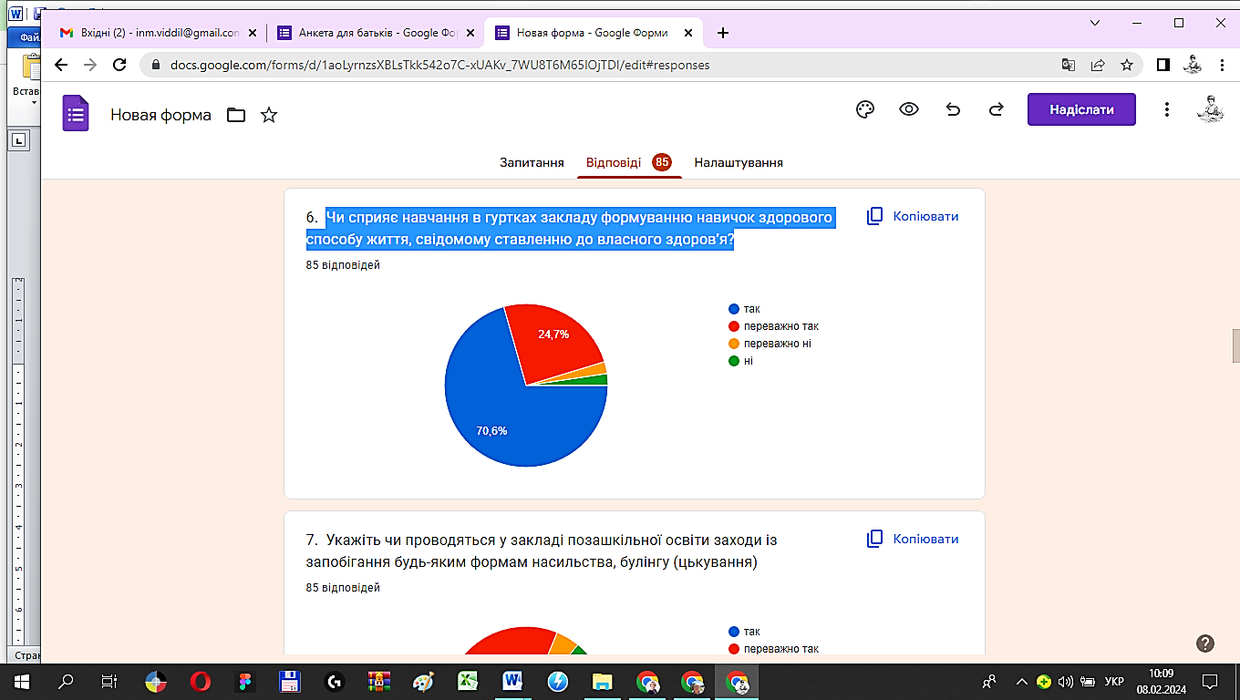

**Питання:** Укажіть чи проводяться у закладі позашкільної освіти заходи із запобігання будь-яким формам насильства, булінгу (цькування)

51,8% стверджує, що в закладі проводяться заходи із запобігання будь-яким формам насильства, булінгу (цькування) тощо, 20,4% - «переважно так». Разом з тим, 14,8 % опитаних відмічають, що така робота не проводиться.

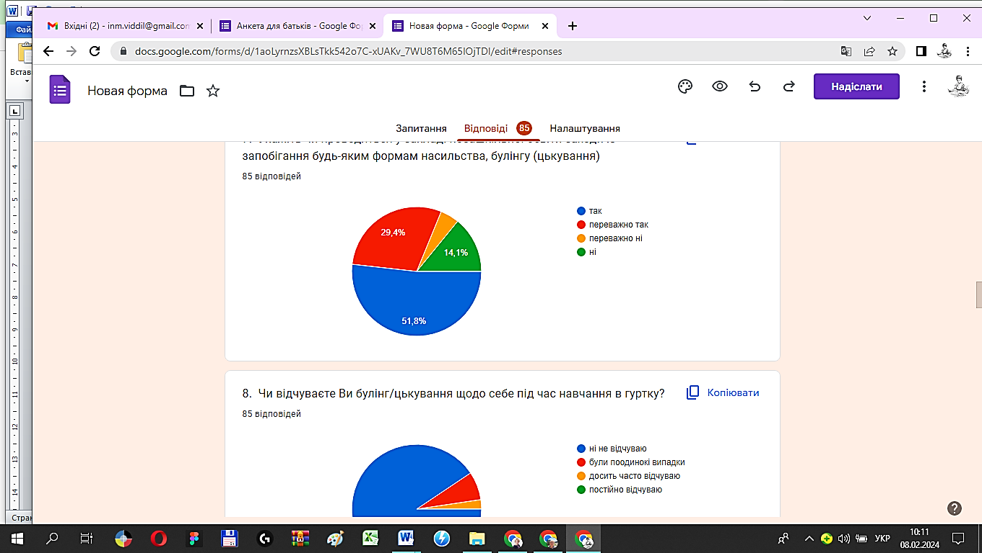

**Питання:** Чи відчуваєте Ви булінг/цькування щодо себе під час навчання в гуртку?

Відповіді, надані респондентами на це питання, дозволяють зробити висновок, що у закладі позашкільної освіти дотримуються права дітей.

Розподіл голосів виглядає таким чином:

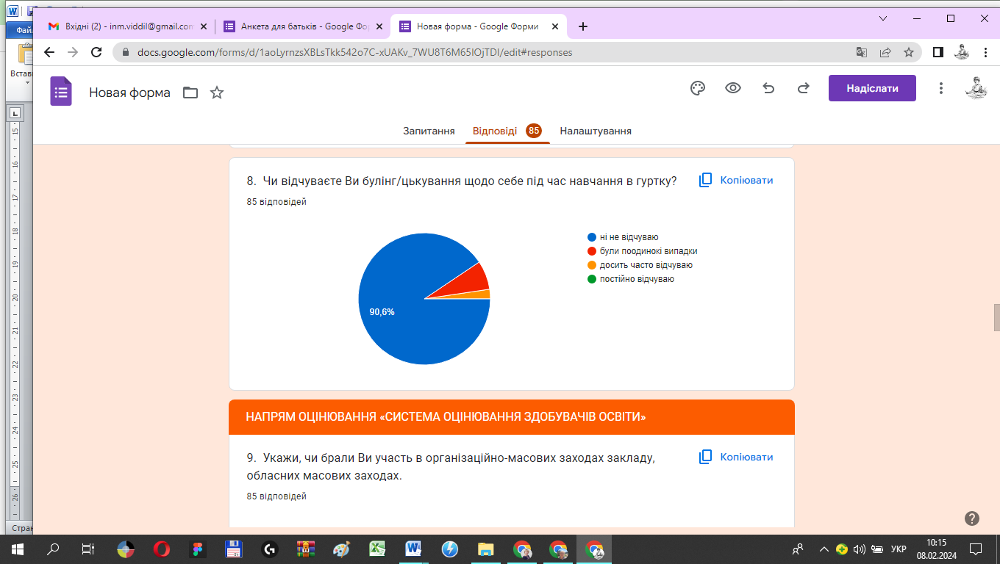

**НАПРЯМ ОЦІНЮВАННЯ «СИСТЕМА ОЦІНЮВАННЯ ЗДОБУВАЧІВ ОСВІТИ»**

**Питання:** Укажи, чи брали Ви участь в організаційно-масових заходах закладу, обласних масових заходах?

68,2% респондентів зазначили, що брали активну участь в організаційно- масових заходах закладу.

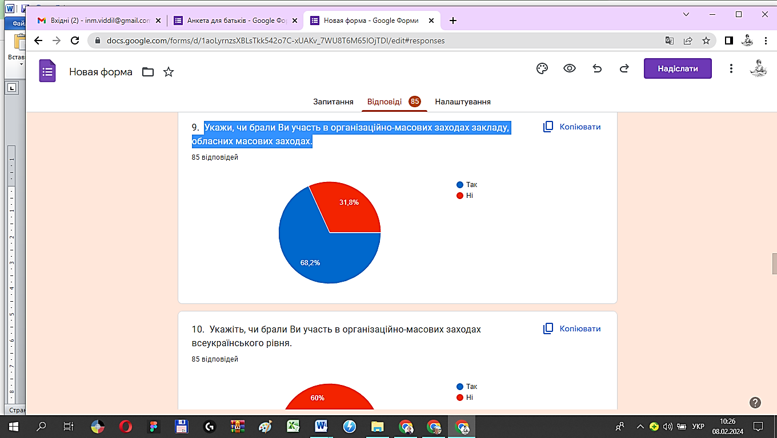

**Питання:** Укажіть, чи брали Ви участь в організаційно-масових заходах всеукраїнського рівня.

40% респондентів відмічають участь вихованців гуртків і творчих об’єднань у заходах всеукраїнського рівня за різними напрямами позашкільної освіти. У 2021-2022 н.р. переважна більшість заходів проводилася в онлайн формі.

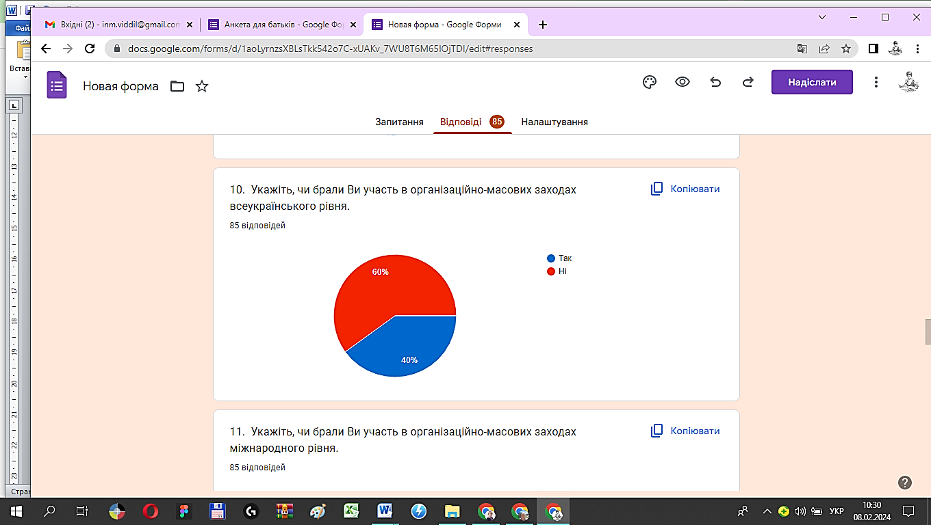.

Питання: Укажіть, чи брали Ви участь в організаційно-масових заходах міжнародного рівня.. Показник участі вихованців гуртків у заходах міжнародного рівня: 87,1%

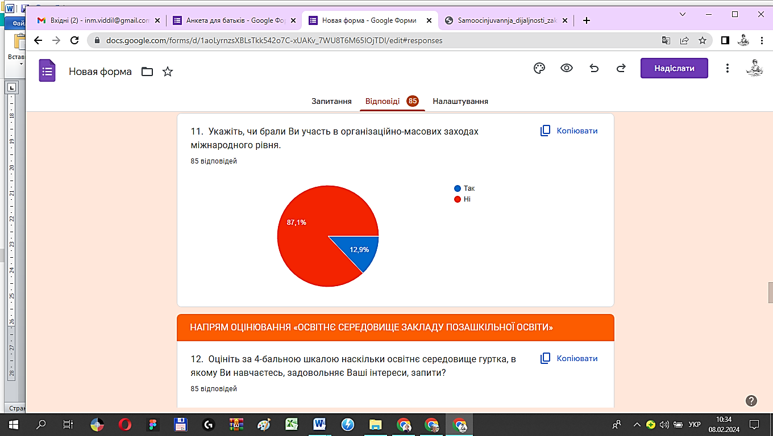

**НАПРЯМ ОЦІНЮВАННЯ «ОСВІТНЄ СЕРЕДОВИЩЕ ЗАКЛАДУ ПОЗАШКІЛЬНОЇ ОСВІТИ»**

**Питання:** Оцініть за 4-бальною шкалою наскільки освітнє середовище гуртка, в якому Ви навчаєтесь, задовольняє Ваші інтереси, запити?

На підставі проведеного опитування можна зробити висновок, що освітнє середовище гуртків і творчих об’єднань, в яких вихованці здобувають позашкільну освіти повністю задовольняє інтереси і запити 77,6% опитаних респондентів, 16,5% - вказують на достатній рівень і 3,5% опитаних вказують на недостатній рівень освітнього середовища гуртків у напрямі задоволення інтересів та освітніх запитів.

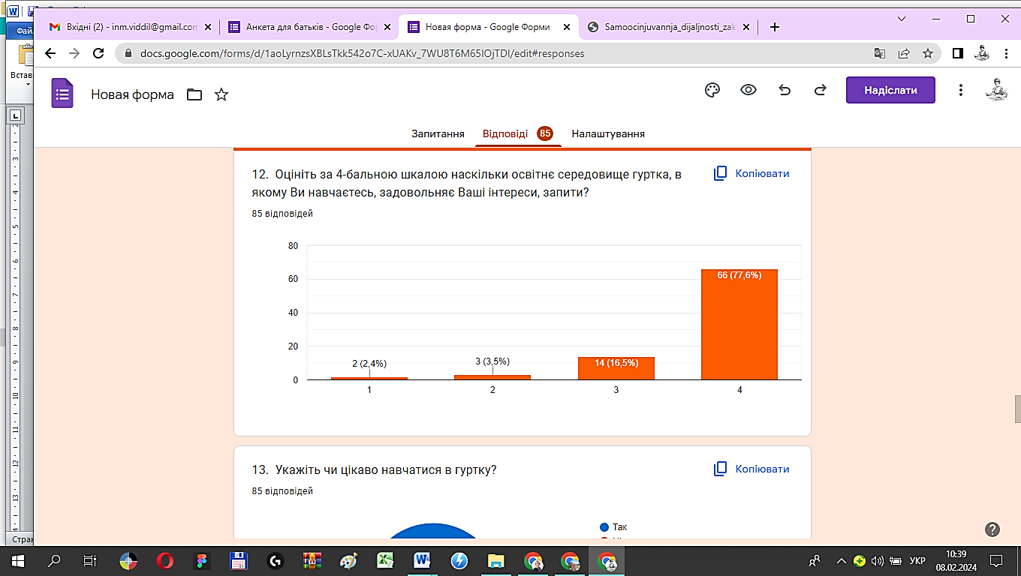

**Питання:** Укажіть чи цікаво навчатися в гуртку?

За результатами відповідей на це питання можна ствердити, що дітям подобається навчання у гуртках Центру.

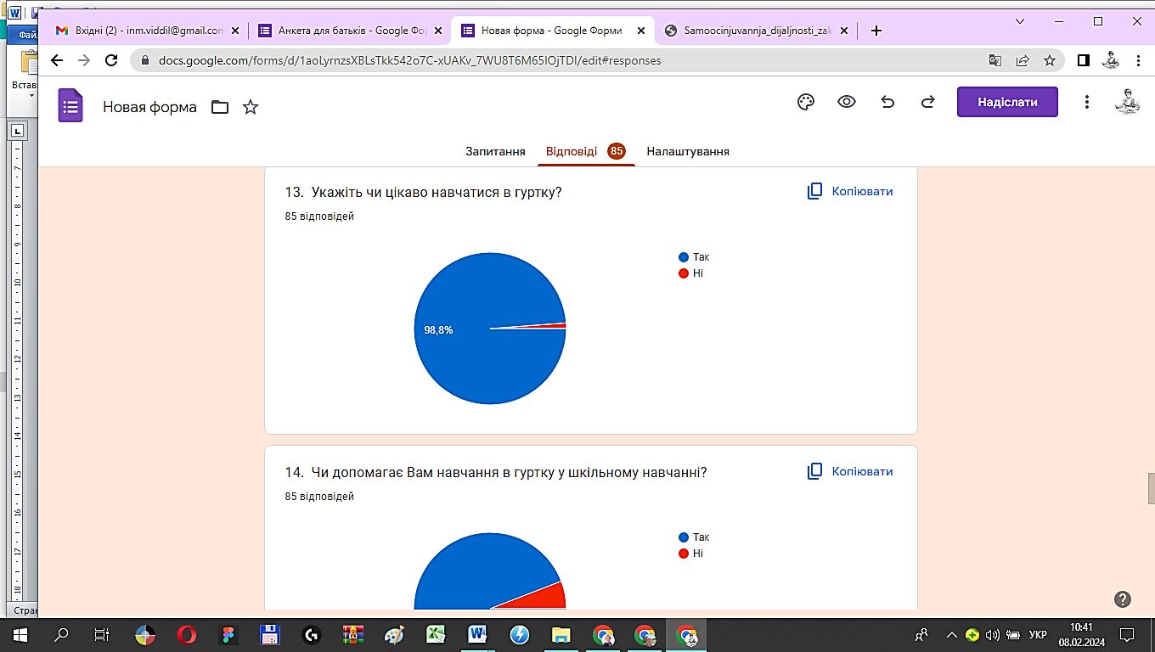

**Питання:** Чи допомагає Вам навчання в гуртку у шкільному навчанні?

94,1% опитаних вихованців закладу вказують, що навчання в гуртках і творчих об’єднаннях за різними напрямами позашкільної освіти значно сприяє їм у здобутті загальної середньої освіти, але 5,9% вказали, що таке навчання не допомагає їм у навчанні в школі.

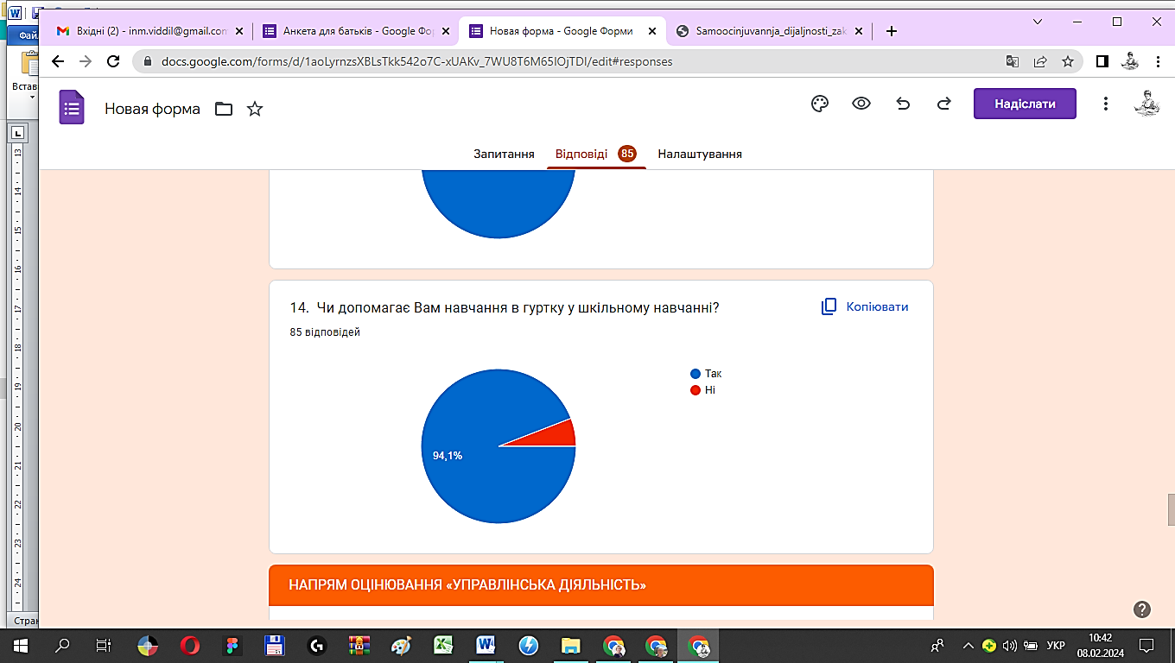

**НАПРЯМ ОЦІНЮВАННЯ «УПРАВЛІНСЬКА ДІЯЛЬНІСТЬ»**

**Питання:** Чи інформував Вас керівник гуртка про академічну доброчесність?

Переважна більшість опитаних респондентів зазначають, що педагоги закладу проводять інформаційні та освітні заходи, спрямовані на формування в них етичних норм академічної доброчесності і негативного ставлення до плагіату. Розподіл голосів виглядає наступним чином:

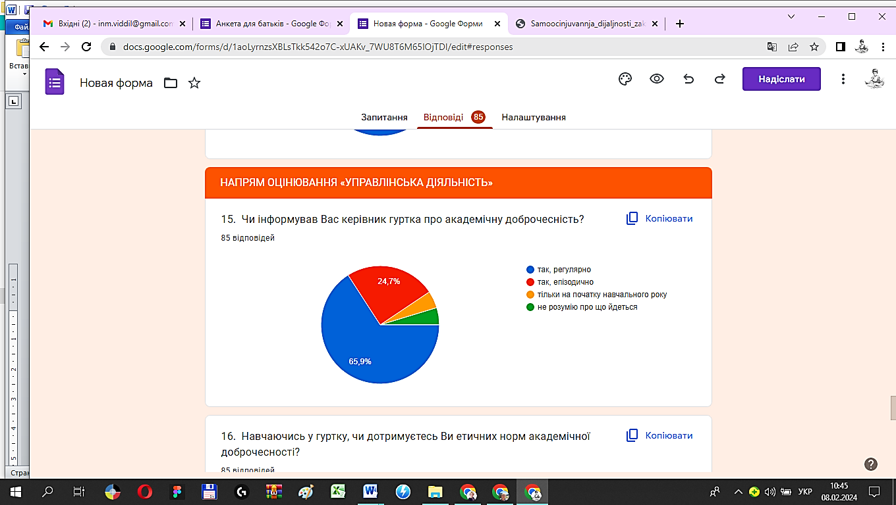

**Питання:** Навчаючись у гуртку, чи дотримуєтесь Ви етичних норм академічної доброчесності? Позитивним результатом можна вважати те, що всі вихованців (100%), навчаючись у гуртках і творчих об’єднаннях закладу, дотримуються норм академічної доброчесності

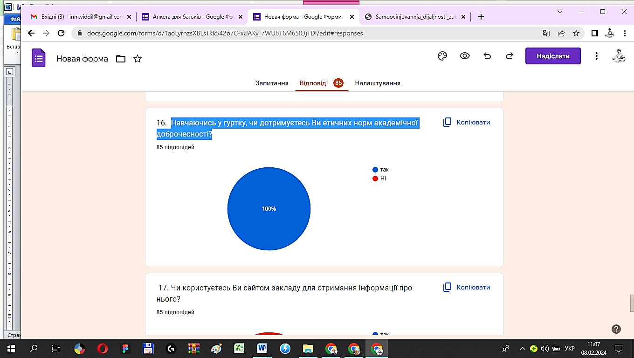

**Питання:** Чи користуєтесь Ви сайтом закладу для отримання інформації про нього?   Відповіді респондентів свідчать про те, що більшість вихованців гуртків і творчих об’єднань закладу (57,6%) отримують необхідну інформацію із сайту закладу. Разом з тим, 42,4% опитаних зазначають, що не використовують інформаційний контент сайту для задоволення своїх освітніх та інформаційних потреб.

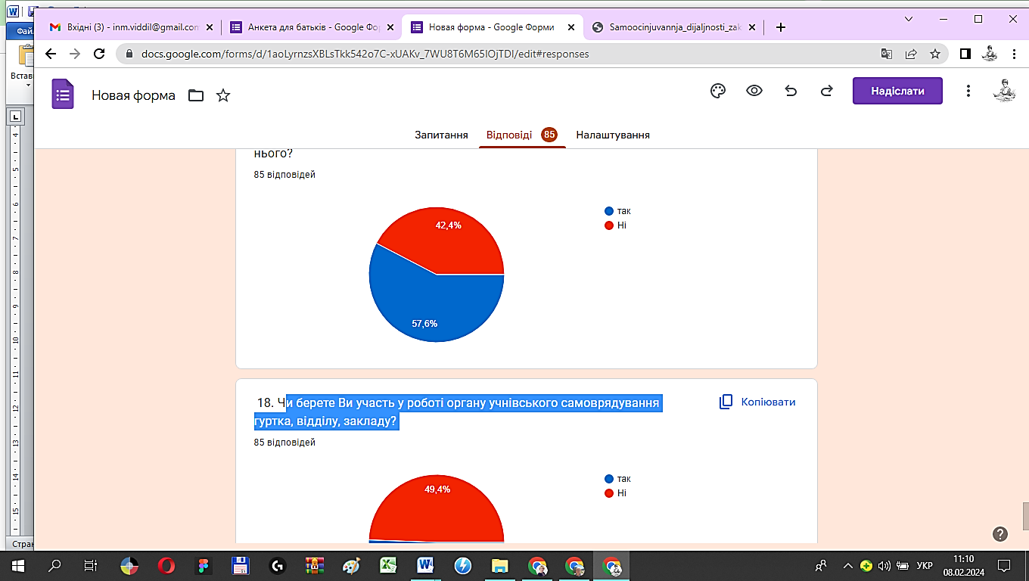

**Питання**: Чи берете Ви участь у роботі органу учнівського самоврядування гуртка, відділу, закладу? Більшість опитаних вихованців (50,6%) вказують на залучення їх до роботи в різних органах учнівського самоврядування, зокрема в органах самоврядування гуртків, відділів та закладу. Проте, нажаль, 49,4% опитаних указують на відсутність такого досвіду роботи.

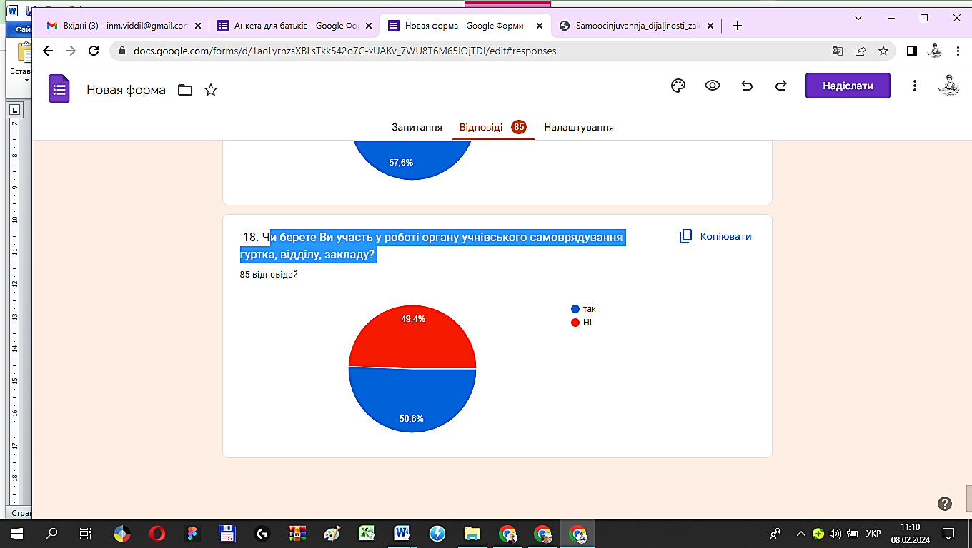

**РЕЗУЛЬТАТИ АНКЕТУВАННЯ БАТЬКІВ ВИХОВАНЦІВ**

**ЦЕНТРУ НАУКОВО-ТЕХНІЧНОЇ ТВОРЧОСТІ МОЛОДІ**

**СУМСЬКОЇ МІСЬКОЇ РАДИ**

В анонімному опитуванні взяли участь 208 батьків, діти яких навчаються в гуртках закладу за різними напрямами позашкільної освіти. Опитування здійснювалося за чотирма напрямами оцінювання: «Освітнє середовище закладу позашкільної освіти», «Система оцінювання здобувачів освіти», «Освітнє середовище закладу позашкільної освіти» та «Управлінська діяльність».

**НАПРЯМ ОЦІНЮВАННЯ «ОСВІТНЄ СЕРЕДОВИЩЕ ЗАКЛАДУ ПОЗАШКІЛЬНОЇ ОСВІТИ».**

Питання. Оцініть за 4-бальною шкалою рівень матеріально-технічного, навчально-методичного забезпечення (дидактичне обладнання, матеріали для роботи з вихованцями, зокрема з дітьми з особливими освітніми потребами).

У ході опитування батьки вихованців дали досить вичерпні відповіді щодо матеріально-технічного та навчально-методичного забезпечення освітнього процесу гуртків і творчих об’єднань закладу. За результатами відповідей батьків вихованців 69,2% опитаних вважають, що рівень матеріально-технічного та навчально-методичного забезпечення закладу є досить високим, а 25,5% - достатнім.

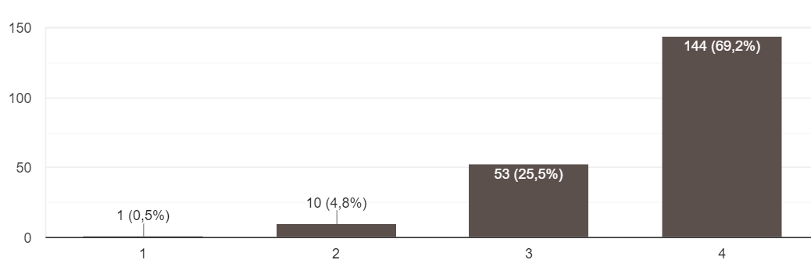

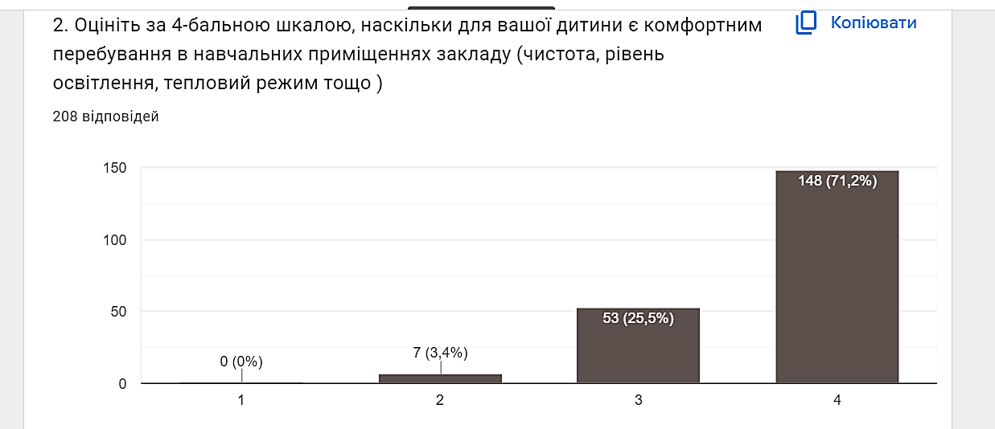**Питання**. Оцініть за 4-бальною шкалою, наскільки для вашої дитини є комфортним перебування в навчальних приміщеннях закладу (чистота, рівень освітлення, тепловий режим тощо) . Переважна більшість респондентів (71,2%) вважають перебування їх дітей у навчальних приміщеннях закладу комфортним і вони, перебуваючи в них, почувають себе у безпеці. Це свідчить про те, що діти, відвідуючи заняття в Центрі, почуваюся безпечно і психологічно комфортно.

**Питання.** Чи забезпечується в закладі дотримання санітарно-гігієнічних і протипожежних норм.

Результати анкетування свідчать про те, що переважна більшість батьків вихованців (83,2%) задоволені освітнім середовищем та умовами навчання вихованців, зокрема в питаннях дотримання санітарно-гігієнічних і протипожежних норм.

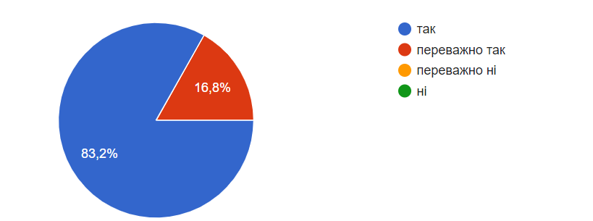

**Питання.** Чи інформують керівники гуртків ваших дітей щодо питань охорони праці, техніки безпеки під час проведення занять, пожежної безпеки, правил поведінки в умовах надзвичайних ситуацій?

Щодо інформування керівниками гуртків вихованців із питань охорони праці, техніки безпеки під час проведення занять, пожежної безпеки, правил поведінки в умовах надзвичайних ситуацій, думки батьків-респондентів розділилися наступним чином: 75,5 % вважають, що керівники гуртків під час проведення занять регулярно інформують вихованців з означених питань, 12% - інформування здійснюється епізодично, 10,6% вважають, що інформування гуртківців з питань охорони праці здійснюється із залученням спеціалістів охорони праці, а 1,9 % вважають, що керівники гуртків зовсім не інформують дітей з питань охорони праці та техніки безпеки. Такий результат свідчить про необхідність посилення роботи служби охорони праці закладу із здобувачами освіти.

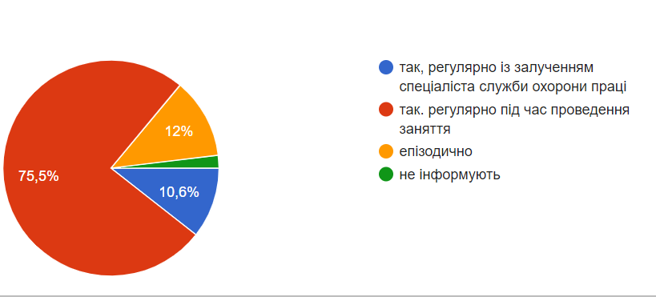

**Питання.** Чи сприяє відвідування гуртків закладу формуванню у вашої дитини свідомого ціннісного ставлення до власного здоров’я, культури здоров’я загалом.

Опитані батьки вихованців указують на те, що в закладі приділяється велика увага формуванню та розвитку здоров’язбережувальної компетентності їх дітей. 70,2% опитаних беззаперечно зазначають, що відвідування гуртків закладу сприяє формуванню у вихованців свідомого ціннісного ставлення до власного здоров’я та культури здоров’я загалом, інші 26% зазначають, що це переважно так.

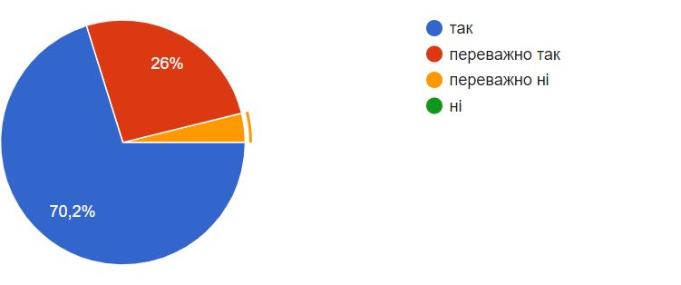

**Питання.** Чи брала ваша дитина участь у заходах закладу, спрямованих на запобігання будь-яким формам насильства, булінгу (цькування).

Досить неоднозначно оцінили батьки участь своїх дітей у заходах, спрямованих на виявлення ознак булінгу (цькування) та запобігання будь-яким формам насильства. 33,2% опитаних відповіли, що не володіють такою інформацією. Тому керівникам гуртків, адміністративно-методичному складу закладу слід переглянути плани роботи з батьками та посилити роботу щодо комунікації з ними

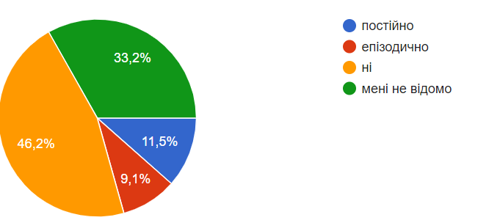

**Питання.** Чи траплялися в закладі випадки булінгу (цькування) до вашої дитини.

Результати опитування свідчать про належний рівень роботи закладу у питанні попередження проявам булінгу та реагування на них на сайті Центру, а педагоги на належному рівні інформують батьків про те, що висвітлюється на офіційному сайті. 97,1% відповіли, що не зверталися за допомогою, а коли такі випадки траплялись, то проблема вирішувалась конструктивно і більше не повторювалась

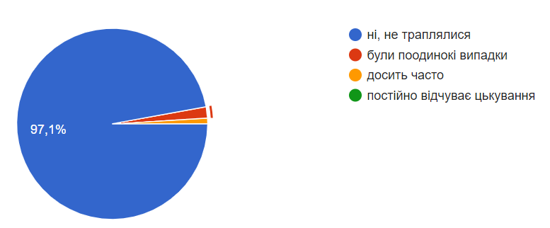

**Питання.** Оцініть за 4-бальною шкалою, наскільки задовольняє вас співпраця із закладом щодо створення належних умов для навчання вашої дитини в закладі. Результати опитування засвідчили, що (81,3%) респондентів високо оцінюють співпрацю із закладом щодо створення належних умов для навчання дітей. Розподіл голосів має такий вигляд:

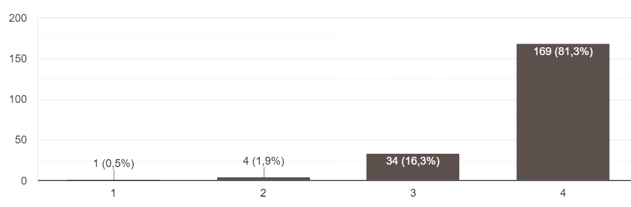

**НАПРЯМ ОЦІНЮВАННЯ «СИСТЕМА ОЦІНЮВАННЯ ЗДОБУВАЧІВ ОСВІТИ»**

**Питання.** Укажіть, чи брала ваша дитина участь в організаційно-масових заходах закладу, обласних масових заходах за різними напрямами позашкільної освіти.

57,7% батьків указують на те, що їхні діти брали участь в організаційно-масових заходах закладу, обласних масових заходах за різними напрямами позашкільної освіти.

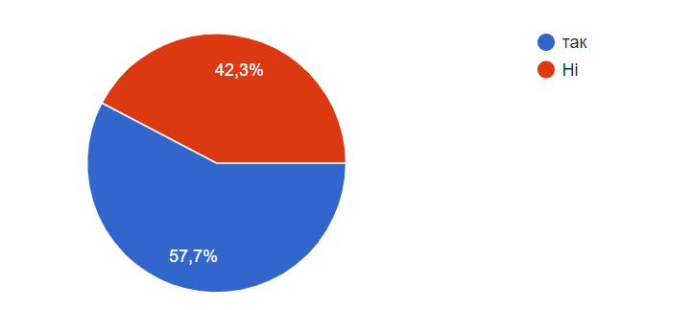

**Питання.** Укажіть, чи брала ваша дитина участь в організаційно-масових заходах всеукраїнського рівня за різними напрямами позашкільної освіти. Батьки вихованців дали досить вичерпні відповіді щодо участі їх дітей в організаційно-масових заходах всеукраїнського рівня за різними напрямами позашкільної освіти:

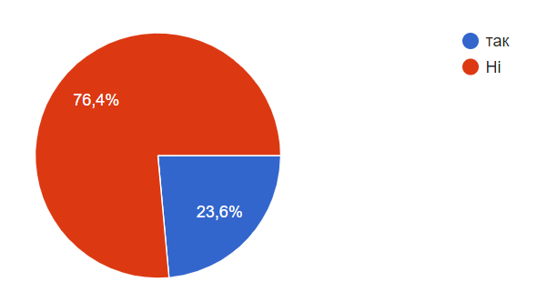

**Питання.** Укажіть, чи брала ваша дитина участь в організаційно-масових заходах міжнародного рівня за різними напрямами позашкільної освіти.

З приводу участі вихованців закладу в організаційно-масових заходах міжнародного рівня, то тільки 7,7% опитаних респондентів дали схвальну відповідь, інші 92,3% зазначили, що їх діти не залучалися до участі в організаційно-масових заходах міжнародного рівня

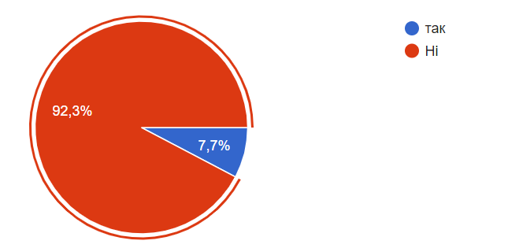

**НАПРЯМ ОЦІНЮВАННЯ «ПЕДАГОГІЧНА ДІЯЛЬНІСТЬ ПЕДАГОГІЧНИХ ПРАЦІВНИКІВ»**

**Питання.** Чи інформують вас педагоги закладу про досягнення вихованців, їх поведінку, розвиток; чи надають поради й рекомендації.

Більшість респондентів вважають, що в закладі проводиться відповідна робота щодо співпраці з батьками, зокрема надання рекомендацій, проведення консультування, поінформування батьків щодо досягнень їх дітей, поведінки, розвитку тощо. 63% респондентів вважають, що така робота проводиться на достатньому рівні. Разом з тим, 11,5% опитаних зазначають епізодичність співпраці з батьками, а 3,9% опитаних вказують на неналежний рівень комунікації педагогів закладу з батьківською громадськістю.

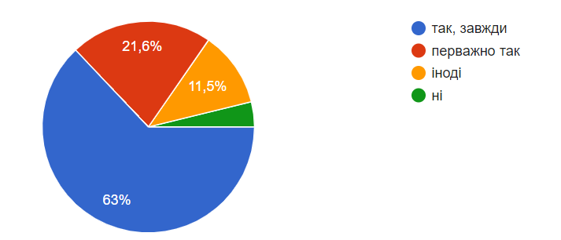

**Питання.** Чи відомі вам факти щодо співпраці закладу з іншими закладами освіти, громадськими організаціями, мистецькими осередками тощо.

Більшість опитаних респондентів (74,1%) вказують на свою поінформованість щодо співпраці закладу позашкільної освіти з іншими закладами освіти, громадськими організаціями, мистецькими осередками тощо. Розподіл голосів виглядає наступним чином:

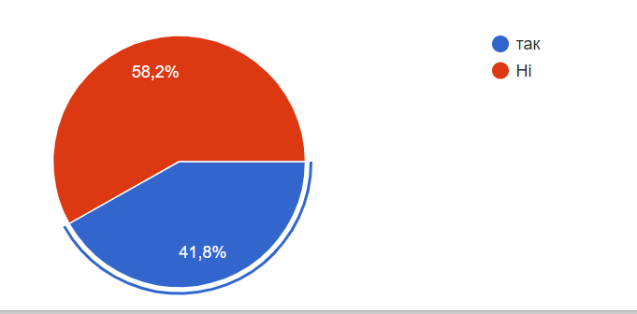

**НАПРЯМ ОЦІНЮВАННЯ «УПРАВЛІНСЬКА ДІЯЛЬНІСТЬ»**

**Питання.** Оцініть за 4-бальною шкалою ефективність діяльності гуртка, відділу, органу батьківського самоврядування.

Позитивно оцінили батьки вихованців ефективність діяльності гуртка, відділу, органу батьківського самоврядування. Розподіл голосів виглядає наступним чином:

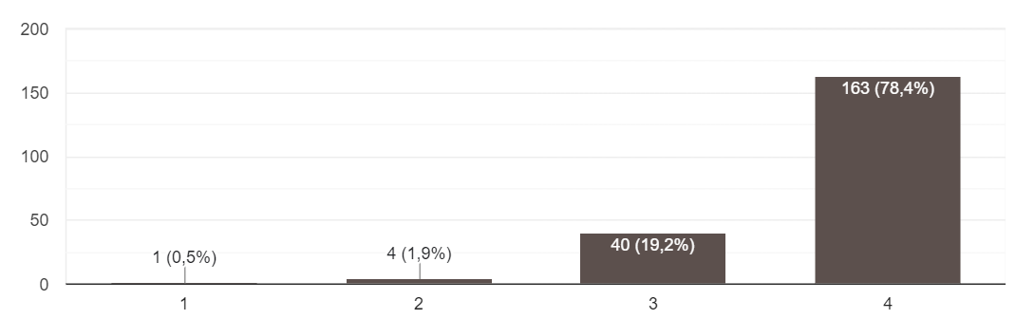

**Питання.** Чи співпрацює заклад із науковими, культурно-просвітницькими, фізкультурно-оздоровчими установами, іншими закладами освіти, громадськими організаціями.

Батьки вихованців оцінили схвально співпрацю закладу з науковими, культурно-просвітницькими, фізкультурно-оздоровчими установами, іншими закладами освіти та громадськими організаціями. Відповідь на це питання окреслила певні межі в обізнаності батьків щодо співпраці гуртків, в яких дитина навчається з іншими установами та організаціями. 68,8% опитаних зазначили, що гурток, який відвідує їхня дитина співпрацює з іншими закладами освіти, установами та організаціями. 31,3% респондентів зазначили, що не володіють цією інформацією.

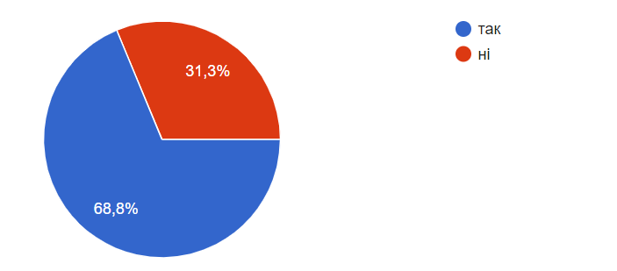

**Питання.** Оцініть за 4-бальною шкалою наповнюваність, інформативність сайту закладу.

Щодо інформативності сайту закладу 56,7% опитаних респондентів вказують на високий рівень інформаційного наповнення сайту, 33,2% - на достатній рівень.

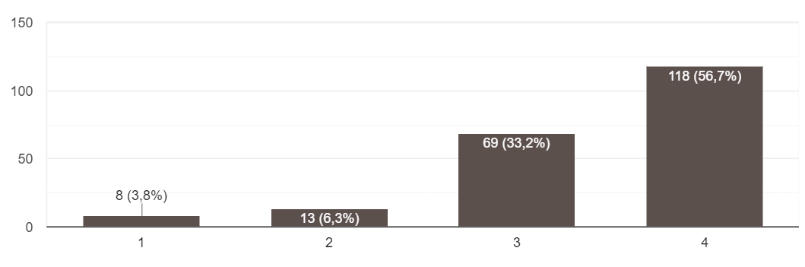

**РЕЗУЛЬТАТИ АНКЕТУВАННЯ ПЕДАГОГІЧНИХ ПРАЦІВНИКІВ**

**ЦЕНТРУ НАУКОВО-ТЕХНІЧНОЇ ТВОРЧОСТІ МОЛОДІ**

**СУМСЬКОЇ МІСЬКОЇ РАДИ**

У опитуванні взяли участь 40 педагогічних працівників, які працюють у 5 структурних підрозділах закладу. Із них: 12 педагогів (30%) науково-технічного відділу, 106 (25 %) – художньо-естетичного відділу, 6 (15%) – початково-технічного відділу, 64 (15 %) – спортивно-технічного відділу, 6 (15%) – відділу раннього творчого розвитку.

Опитування здійснювалося за чотирма напрямами оцінювання: «Освітнє середовище закладу позашкільної освіти», «Система оцінювання здобувачів освіти», «Освітнє середовище закладу позашкільної освіти» та «Управлінська діяльність».

**РОЗДІЛ 1. НАПРЯМ ОЦІНЮВАННЯ «ОСВІТНЄ СЕРЕДОВИЩЕ**

**ЗАКЛАДУ ПОЗАШКІЛЬНОЇ ОСВІТИ»**

Питання: Чи забезпечений гурток, у якому Ви викладаєте, наочними посібниками, технічними засобами навчання відповідно до освітньої та навчальних програм?

Більшість респондентів стверджує, що заклад переважно забезпечений сучасною матеріально-технічною та навчально-методичною базою для організації якісного освітнього процесу 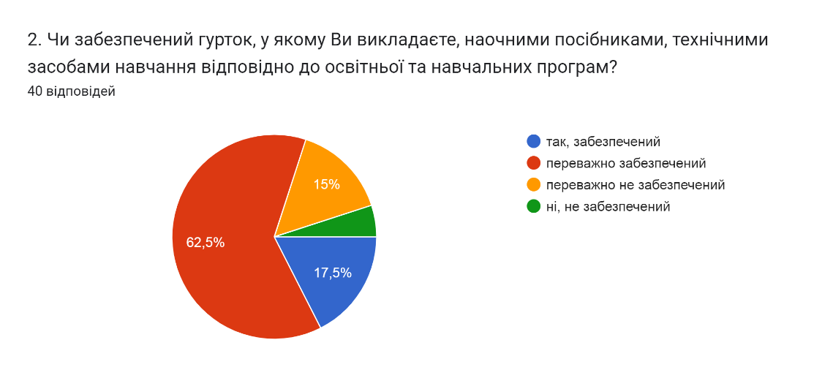

Питання: Ви вважаєте, що територія та приміщення закладу є безпечними?

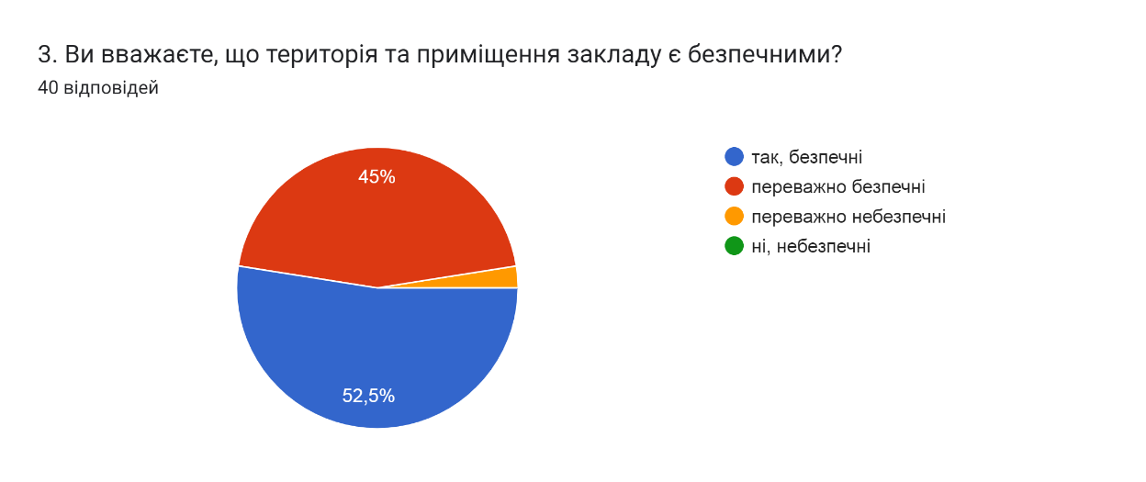

Переважна більшість педагогічних працівників закладу (52,5%) вважає, що у Центрі НТТМ проводиться відповідна робота щодо підтримання території та приміщень закладу в належному стані. На рівень достатній безпечності території та приміщень закладу вказують 45% респондентів.

Питання: Укажіть як часто в закладі проводяться інструктажі/навчання з охорони праці, безпеки життєдіяльності, пожежної безпеки, правил поведінки в умовах надзвичайних ситуацій

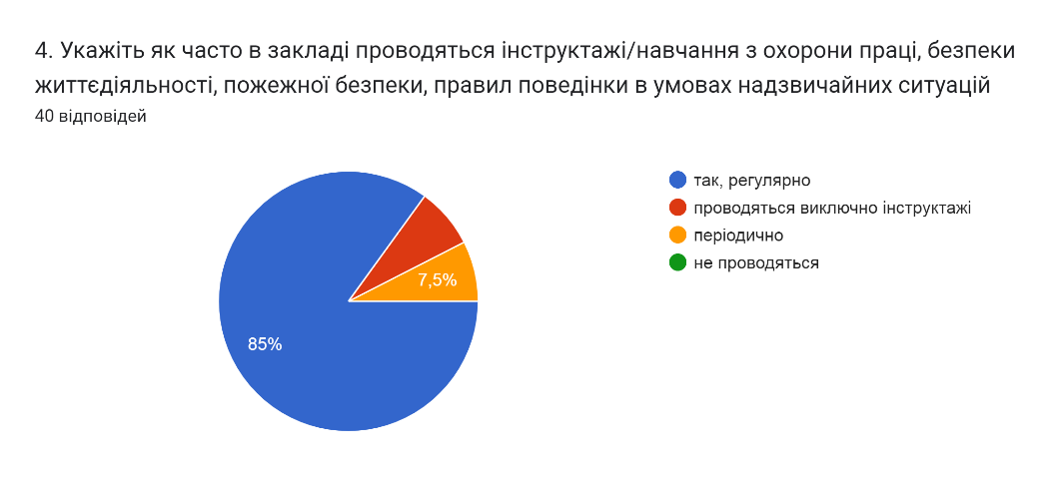

Результати опитування засвідчили, що в закладі, у відповідності до норм чинного законодавства в галузі охорони праці, регулярно проводяться інструктажі з охорони праці та безпеки життєдіяльності.

Питання. Укажіть, як учасники освітнього процесу дотримуються вимог щодо охорони праці, безпеки життєдіяльності, правил поведінки в умовах надзвичайних ситуацій

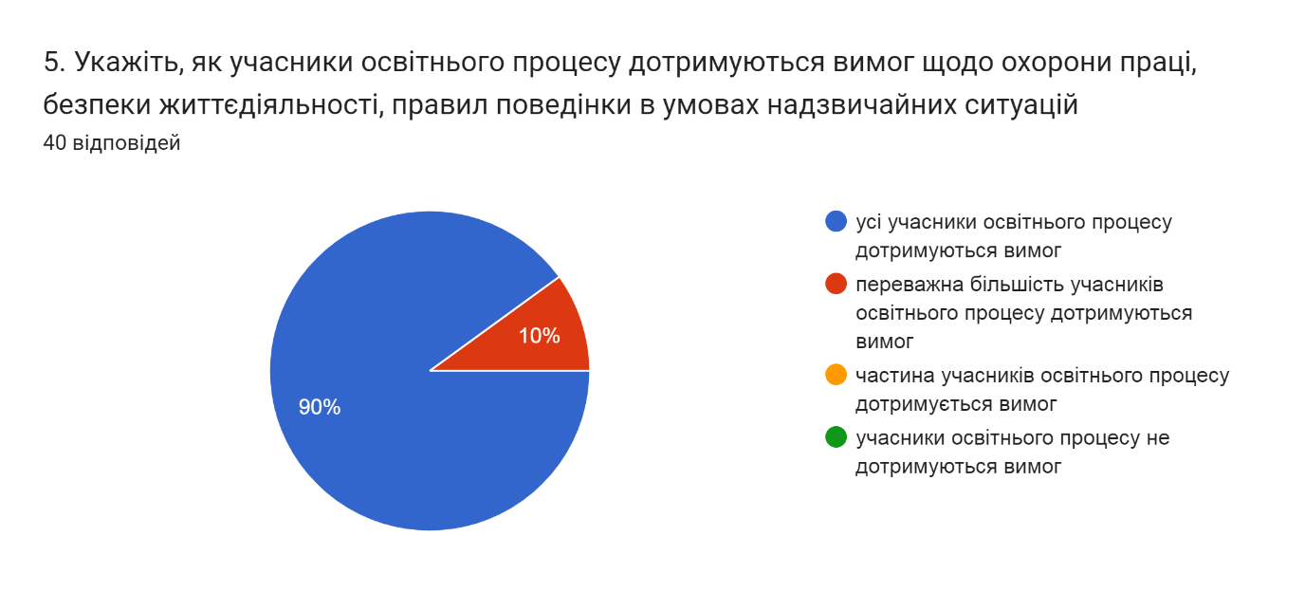

Щодо дотримання учасниками освітнього процесу вимог з охорони праці, безпеки життєдіяльності, правил поведінки в умовах надзвичайних ситуацій, майже всі респонденти вважають, що всі учасники освітнього процесу дотримуються вимог, лише 10% ввжають. що переважна більшість учасників освітнього процесу дотримуються вимог.

Питання. Укажіть, чи ознайомлені ви з алгоритмом дій у разі настання нещасного випадку під час організації освітнього процес

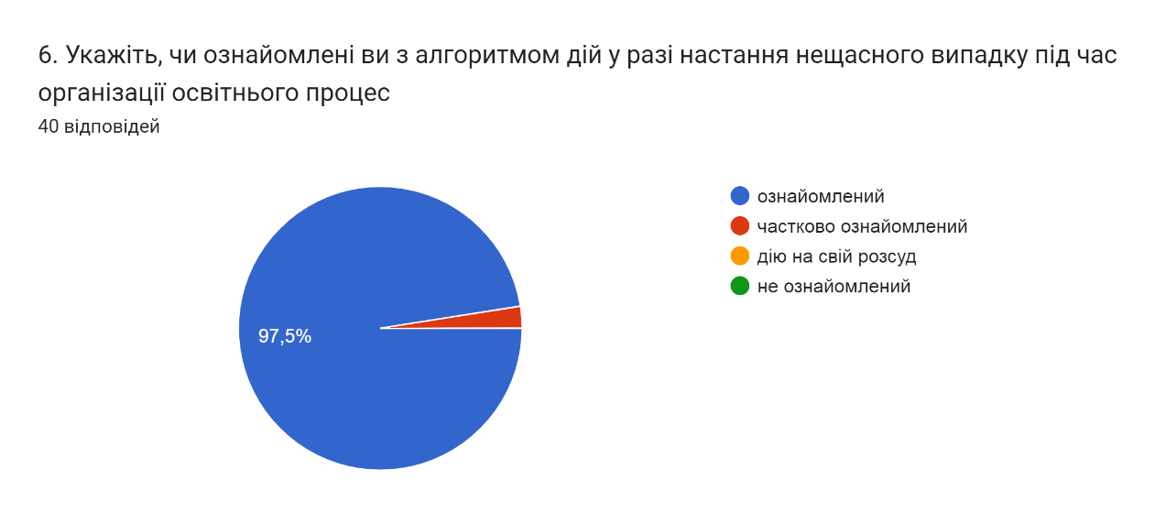

Переважна більшість опитаних (97,5%) респондентів відмічають знання алгоритму дій у разі нещасного випадку під час організації освітнього процесу.

Питання. Оцініть за 4-бальною шкалою, наскільки ефективно ви застосовуєте здоров’язбережувальні технології в освітньому процесі гуртків, творчих об’єднань

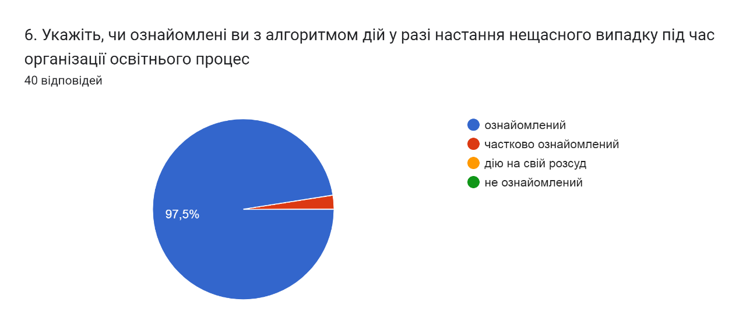

97,5 % респондентів відмічають високу та достатньо високу ефективність застосовуваних ними в освітньому процесі здоров’язбережувальних технологій.

Питання. У закладі оприлюднені заходи, спрямовані на запобігання будь-яким проявам дискримінації, булінгу (цькування) та інших форм насильства (план заходів, спрямованих на запобігання та протидію булінку (цькуванню) в закладі, правила поведінки для вихованців тощо)?

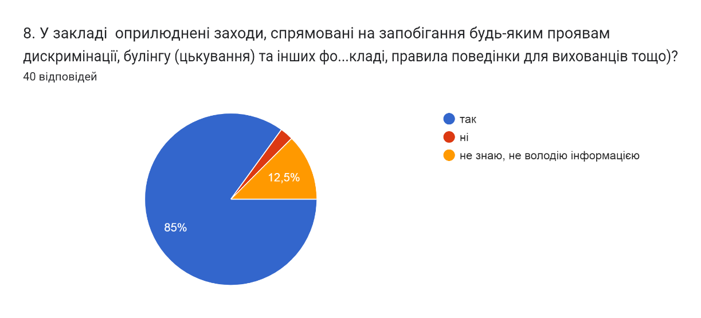

85% респондентів відмітили систематичність і плановість роботи в закладі щодо запобігання будь-яким формам насильства (булінгу) всіх учасників освітнього процесу. Цьому сприяє реалізація низки заходів, передбачених відповідним планом. Разом з тим, 12,5% респондентів не володіють інформацією.

На питання чи задоволені умовами праці у закладі? 65% відповіли позитивно, а 35% - переважно задоволені.

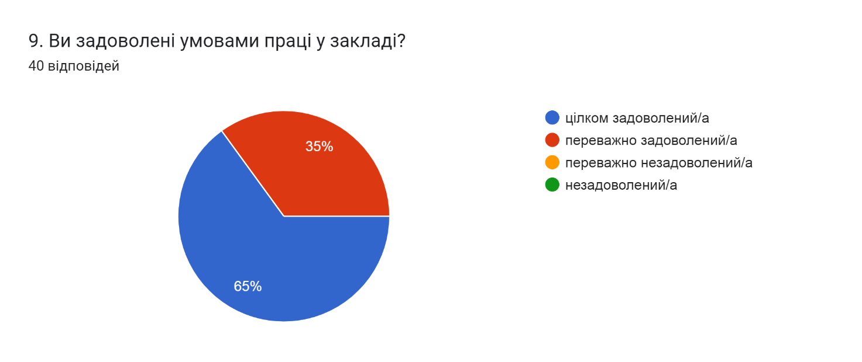

**НАПРЯМ ОЦІНЮВАННЯ «СИСТЕМА ОЦІНЮВАННЯ ЗДОБУВАЧІВ ОСВІТИ»**

Питання: Укажіть, чи брали вихованці ваших гуртків участь в організаційно-масових заходах закладу

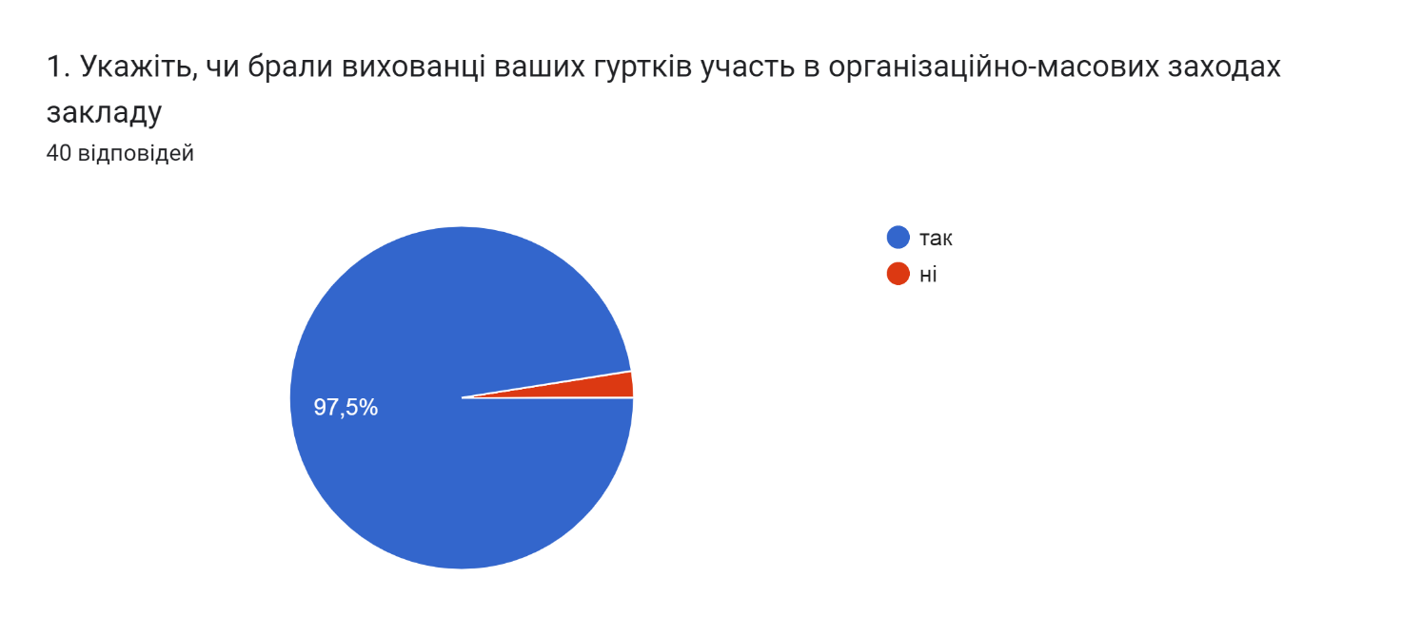

Переважна більшість опитаних (97,5%) відмічають активну участь вихованців гуртків і творчих об’єднань в організаційно-масових заходах закладу.

Питання. Укажіть, чи брали вихованці ваших гуртків участь в обласних масових заходах за різними напрямами позашкільної освіти

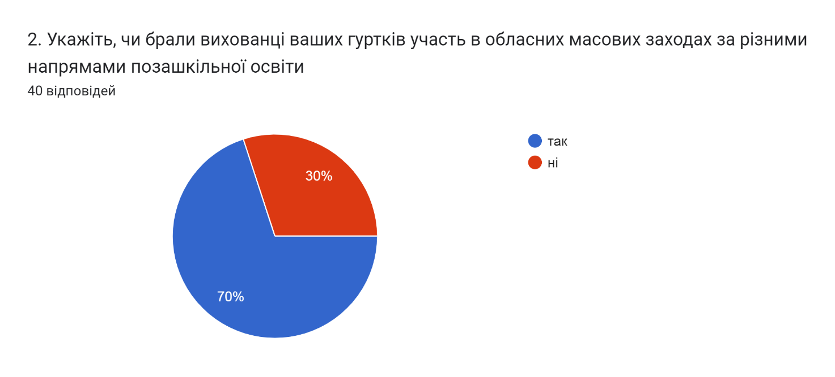

Не дивлячись на карантинні обмеження, 70% респондентів відмічають позитивну динаміку щодо участі вихованців в обласних масових заходах за різними напрямами позашкільної. Вихованці брали участь у заходах як офлайн, так і онлайн.

Питання. Укажіть, чи брали вихованці ваших гуртків участь у заходах всеукраїнського рівня за різними напрямами позашкільної освіти.

62,5% респондентів відмічають участь вихованців гуртків і творчих об’єднань у заходах всеукраїнського рівня за різними напрямами позашкільної освіти.

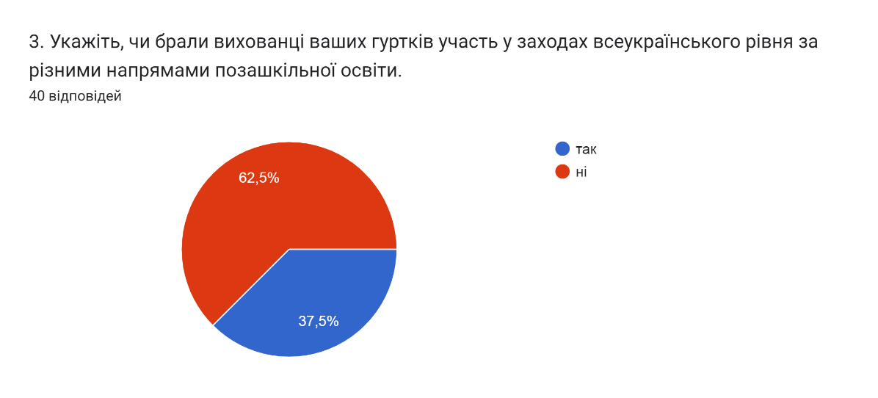

Питання Укажіть, чи брали вихованці ваших гуртків участь у заходах міжнародного рівня за різними напрямами позашкільної освіти?

Показник участі вихованців гуртків у заходах міжнародного рівня: 87,5%.

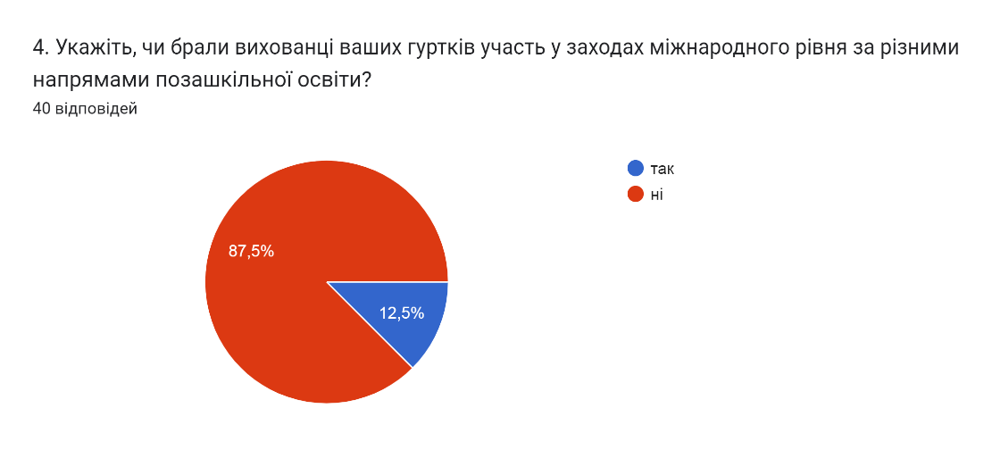

**НАПРЯМ ОЦІНЮВАННЯ «ПЕДАГОГІЧНА ДІЯЛЬНІСТЬПЕДАГОГІЧНИХ ПРАЦІВНИКІВ»**

Питання. Укажіть, чи відповідає календарний план роботи вашого гуртка навчальній програмі з позашкільної освіти.

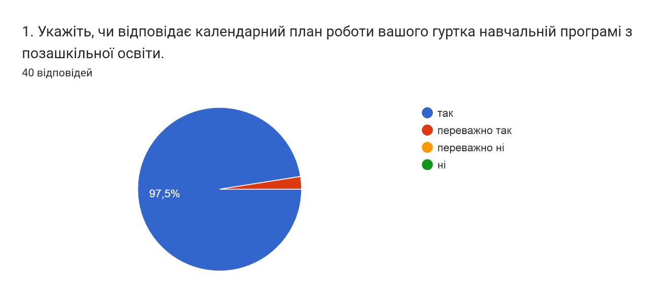

Результати анкетування засвідчили, що майже всі педагоги закладу (97,5%) відмічають відповідність календарного плану навчальній програмі з позашкільної освіти.

Питання. Оцініть за 4-бальною шкалою, наскільки освітнє середовище вашого гуртка забезпечує навчання, виховання та розвиток здібностей здобувачів освіти; розвиває вміння і навички, необхідні для їх соціалізації, подальшої самореалізації та професійного самовизначення

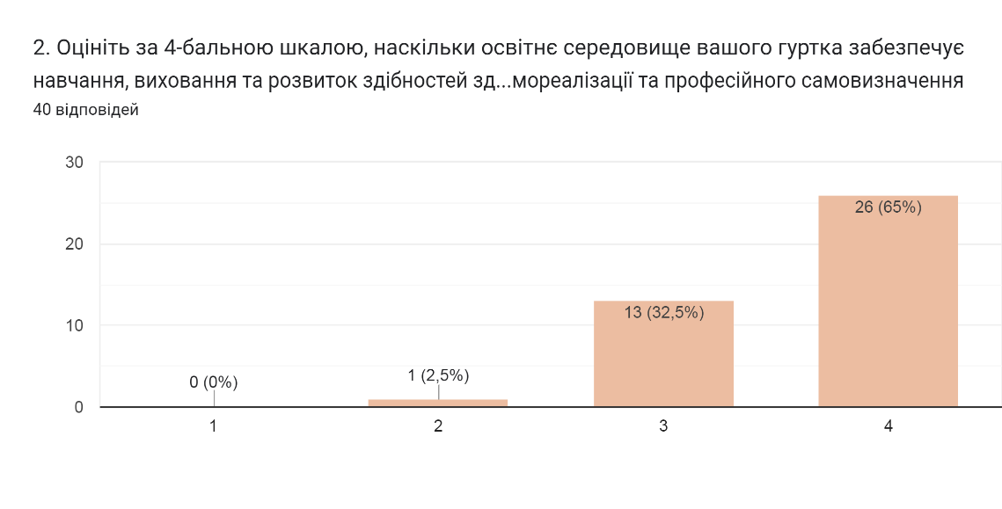

65% респондентів уважають, що рівень освітнього середовища гуртка є високим і таким, що забезпечує навчання, виховання та розвиток здібностей здобувачів освіти; розвиває вміння і навички, необхідні для їх соціалізації, подальшої самореалізації та професійного самовизначення.

Питання: Чи застосовуєте ви сучасні підходи, методики й освітні технології для організації освітнього процесу в гуртку.

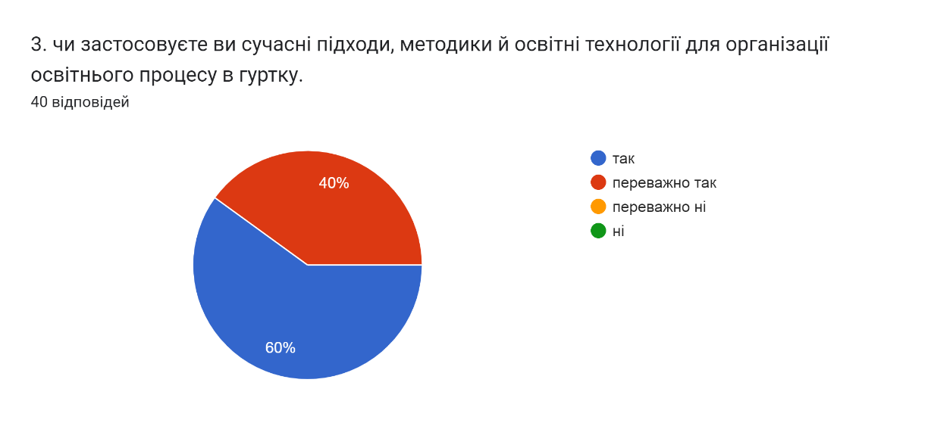

Відповіді педагогічних працівників на питання, чи застосовуєте ви сучасні підходи, методики й освітні технології для організації освітнього процесу в гуртку, дають підставу зробити висновок, що більша половина керівників гуртків закладу успішно застосовують в освітньому процесі гуртків і творчих об’єднань інноваційні технології та методики позашкільної освіти.

Питання. Чи залучалися ви до дослідно-експериментальної роботи з проблем виховання, розвитку дітей та учнівської молоді в закладах позашкільної освіти (експериментальні програми, навчальні плани).

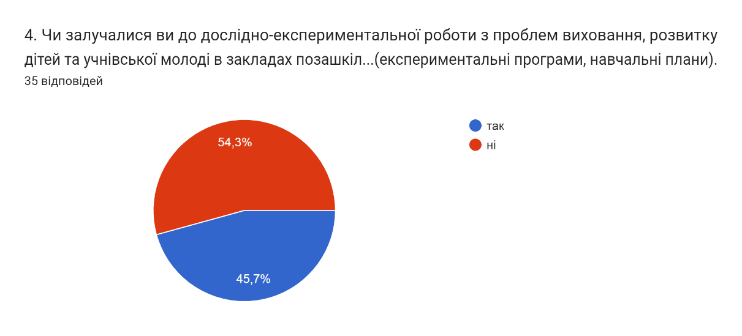

Питання. Чи розробляєте ви власні інформаційно-методичні матеріали, поширюєте досвід їх упровадження серед колег?

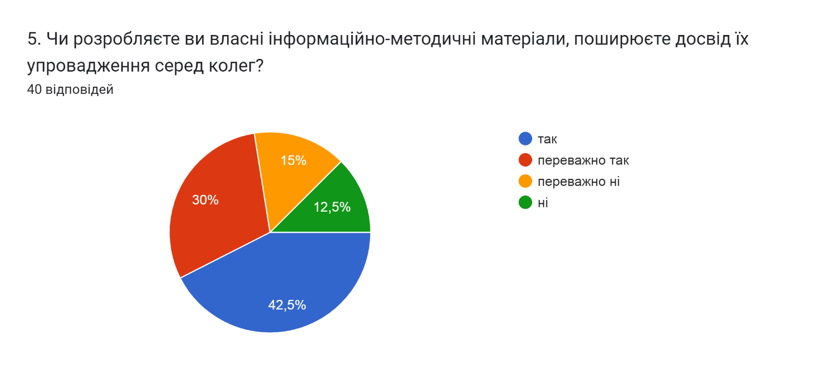

Відповіді педагогічних працівників на питання, дають підстави зробити висновок, що педагогічні працівники закладу недостатньо приділяють увагу питанню інформаційно-методичного забезпечення освітнього процесу гуртків і творчих об’єднань.

Питання. Чи беруть вихованці ваших гуртків участь в організаційно-масових заходах закладу?

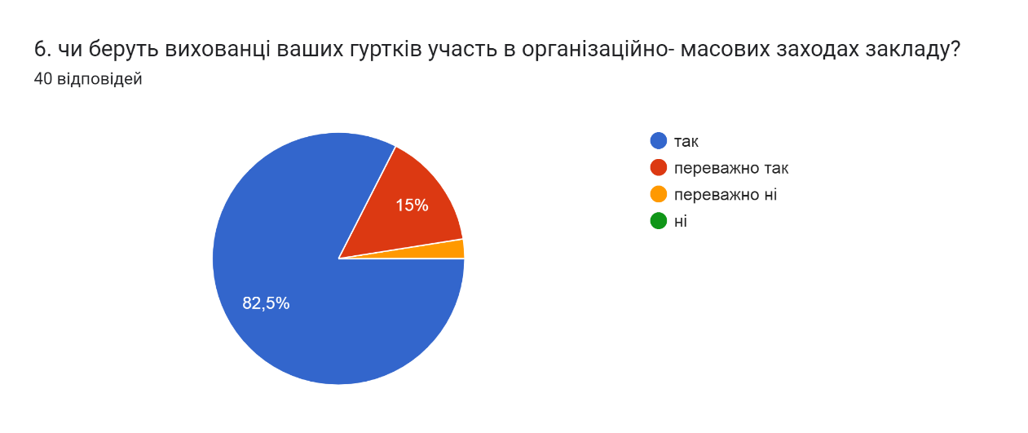

82,5% опитаних вказують на безумовну участь вихованців гуртків в організаційно-масових заходах закладу, 15% вказують, що це переважно так.

Питання. Чи співпрацюєте Ви з батьками здобувачів освіти Педагоги позитивно оцінили співпрацю з батьками здобувачів позашкільної освіти.

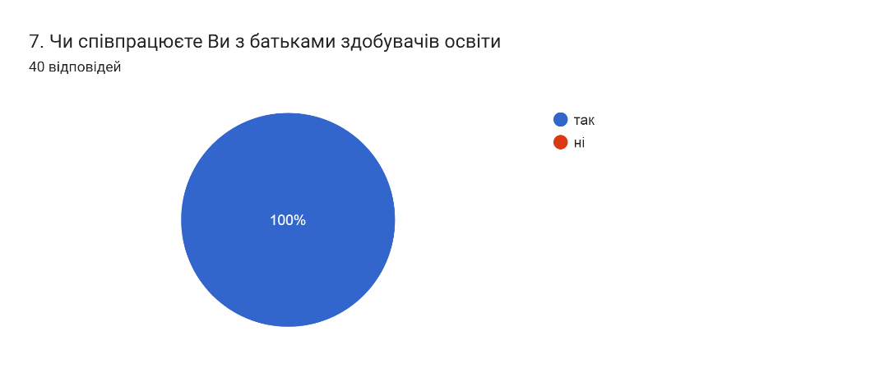

Питання. Чи співпрацюєте Ви з представниками закладів освіти, громадських організацій.

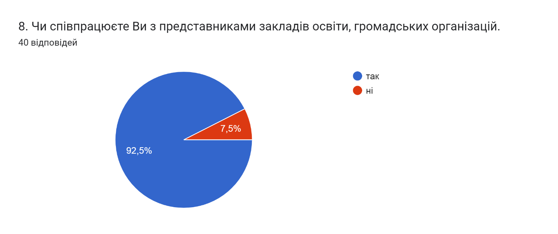

Питання. Чи обираєте ви різні форми й напрями підвищення рівня власної професійної майстерності, особистісного розвитку.

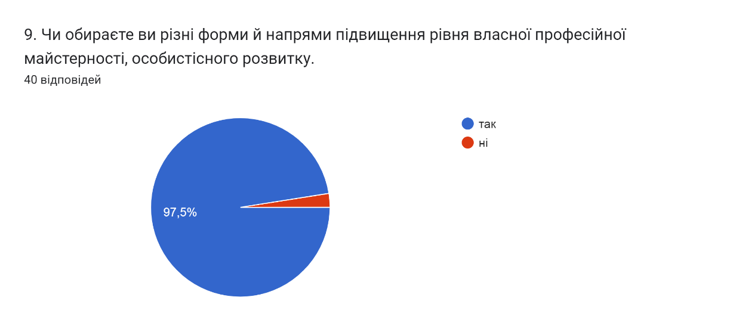

За результатами опитування 97,5% педагогів проходять навчання з метою підвищення власної професійної майстерності, обирають різні форми навчання, зокрема й онлайнформу.

Питання. Чи маєте Ви досвід участі у фахових конкурсах педагогічної майстерності міжнародних/усеукраїнських/регіональних конференціях, семінарах, проєктах, програмах тощо.

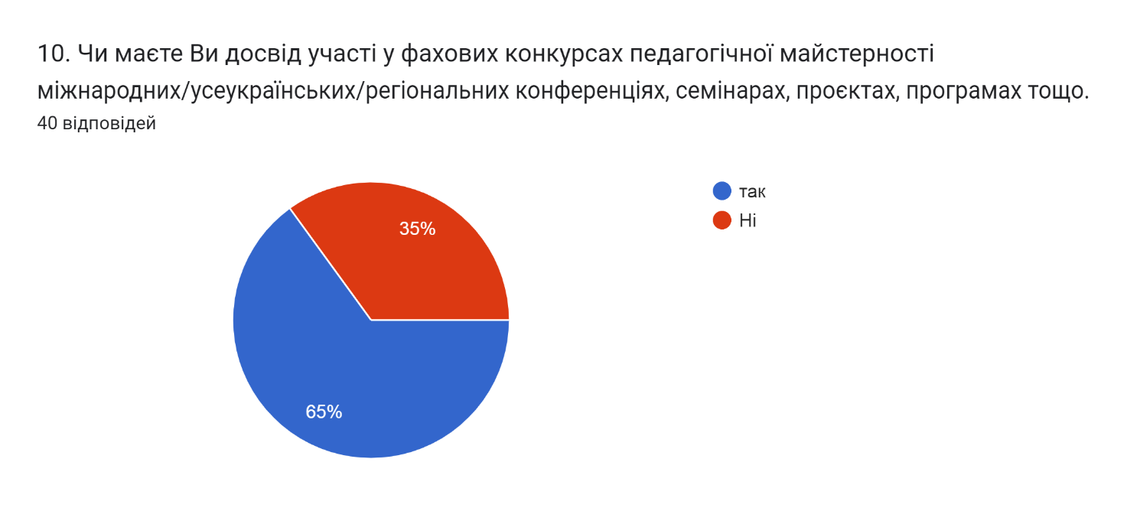

**НАПРЯМ ОЦІНЮВАННЯ«УПРАВЛІНСЬКА ДІЯЛЬНІСТЬ»**

Питання . Оцініть за 4-бальною шкалою, наскільки ефективною в закладі є внутрішня система забезпечення якості освіти?

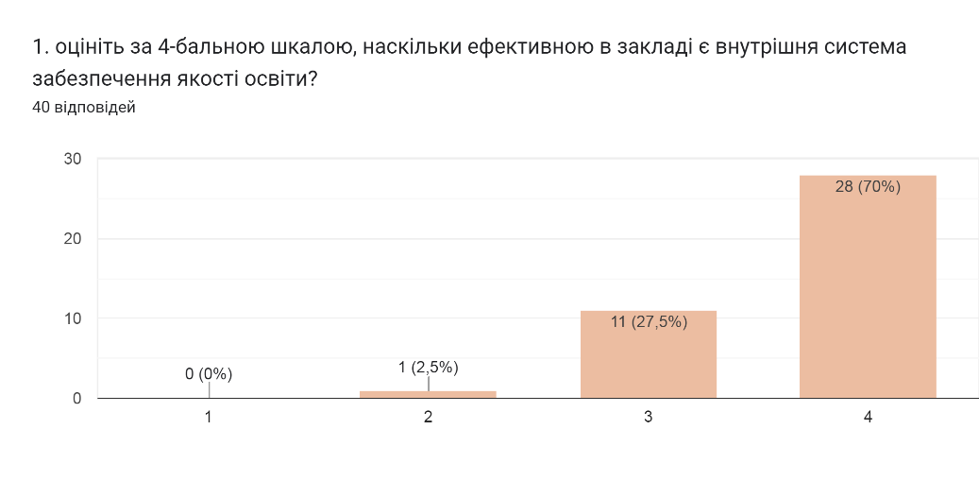

Аналіз відповідей респондентів засвідчив, що в закладі досить ефективно діє внутрішня система забезпечення якості освіти. 70% опитаних високо оцінюють дію такої системи, 2,5% - незадовільно.

Питання. оцініть за 4-бальною шкалою ефективність діяльності органів громадського самоврядування в закладі (органів самоврядування працівників закладу освіти, самоврядування здобувачів освіти, батьківського самоврядування)

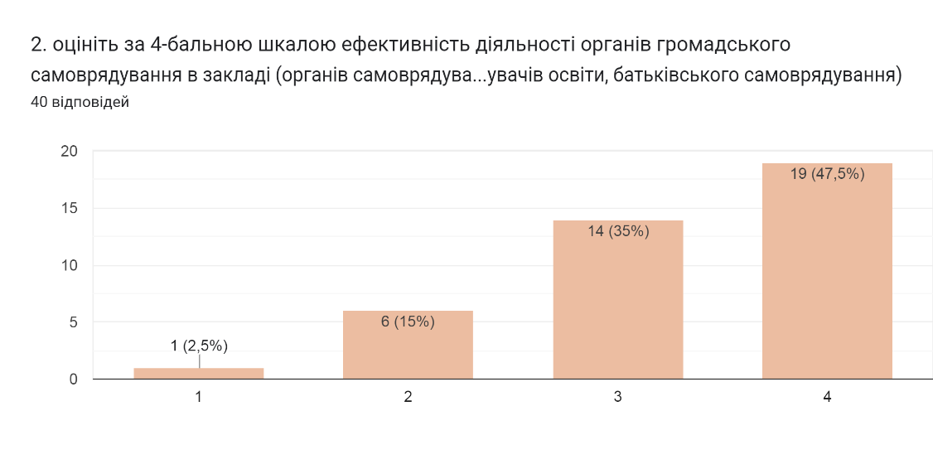

Щодо оцінювання ефективності діяльності органів громадського самоврядування в закладі (органів самоврядування працівників закладу освіти, самоврядування здобувачів освіти, батьківського самоврядування) думки респондентів розділилися наступним чином: 47,5 % респондентів діяльність у закладі органів громадського самоврядування вважають високоефективною, 35% - достатньо ефективною і 2,5% - неефективною.

Питання. чи співпрацює заклад із науковими, культурно-просвітницькими, фізкультурно-оздоровчими установами, іншими закладами освіти та громадськими організаціями?

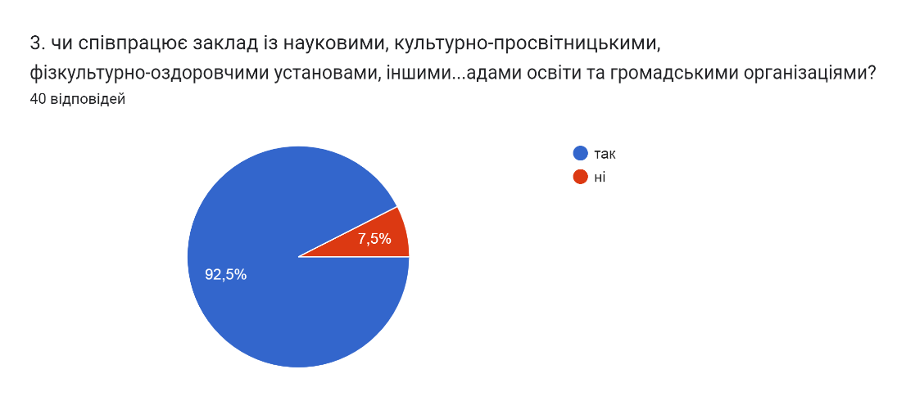

92,5% опитаних педагогів закладу вказують на тісну співпрацю закладу із науковими, культурно-просвітницькими, фізкультурно-оздоровчими установами, іншими закладами освіти та громадськими організаціями.

Питання. чи застосовувалися до вас з боку адміністрації заходи морального та матеріального заохочення?

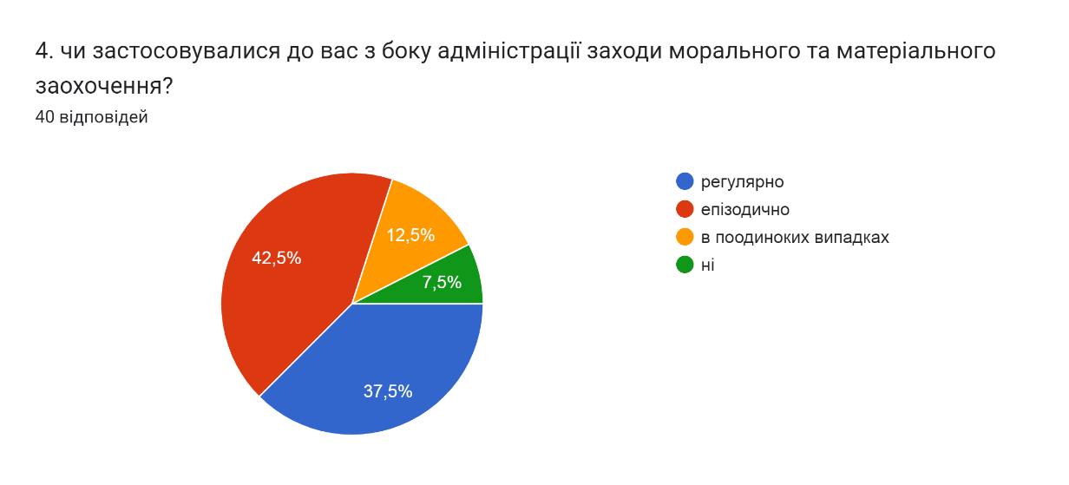

У ході опитування встановлено, що до 37,5% опитаних респондентів з боку адміністрації регулярно застосовуються заходи морального та матеріального заохочення. Разом з тим 42,5% педагогічних працівників указують, що такі заходи до них застосовуються епізодично, а 7,5% - зовсім не застосовуються. Такий стан справ свідчить про відсутність системи зрівнялівки.

Питання. Чи в закладі створено умови для постійного підвищенняь кваліфікації педагогів, їх атестації?

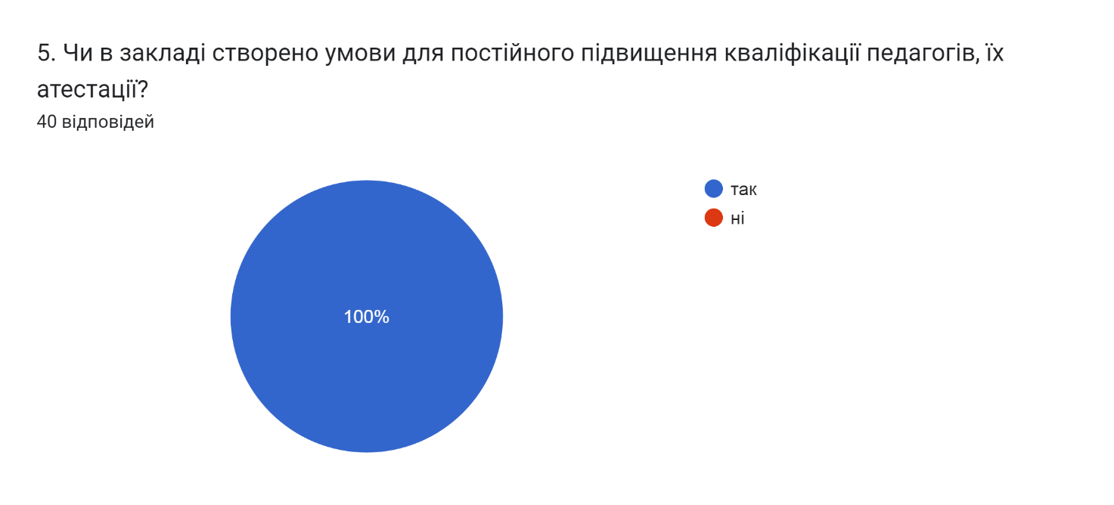

Питання. Чи оприлюднюється на сайті закладу інформація про його діяльність?

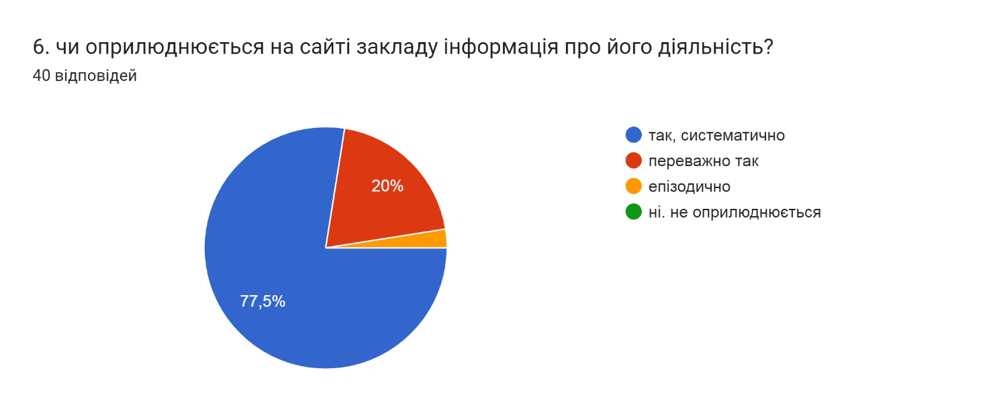

77,5% опитаних респондентів указують на систематиячне висвітлення життєдіяльності закладу на власному сайті, 20 % - указують, що це переважно

Питання. чи проводяться в закладі заходи, спрямовані на дотримання норм академічної доброчесності?

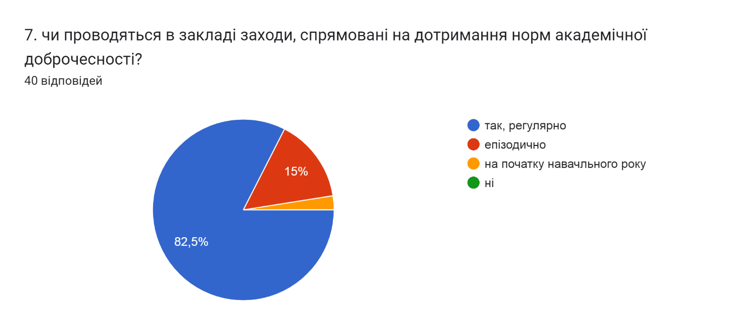

Відповіді педагогів свідчать про те, що в закладі проводиться системна робота, спрямована на дотримання норм академічної доброчесності, запобігання випадкам порушень академічної доброчесності як серед педагогів, так і серед здобувачів позашкільної освіти.

Питання. Чи дотримуєтеся ви загальноприйнятих етичних норм академічної доброчесності як організатори освітнього процесу в гуртках?

